Léonard da Vinci
Nom : da Vinci
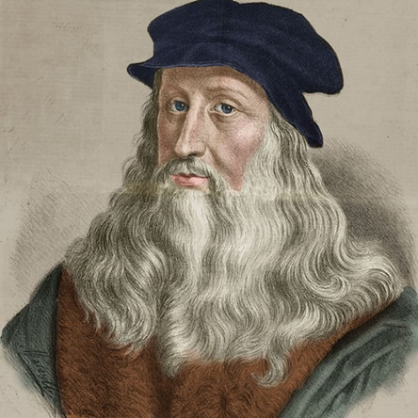
Nom au complet : Léonard da Vinci
Nationalité : Italien
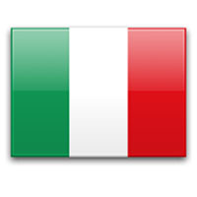
Période de temps : 1452 à 1519
Contribution :
- Math
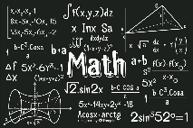
- Anatomie
- Botanique
- Optique
- Hydraulique
- Mécanique
- Astronomie

